Порядок дій учнів при отриманні сигналу "Повітряна тривога"
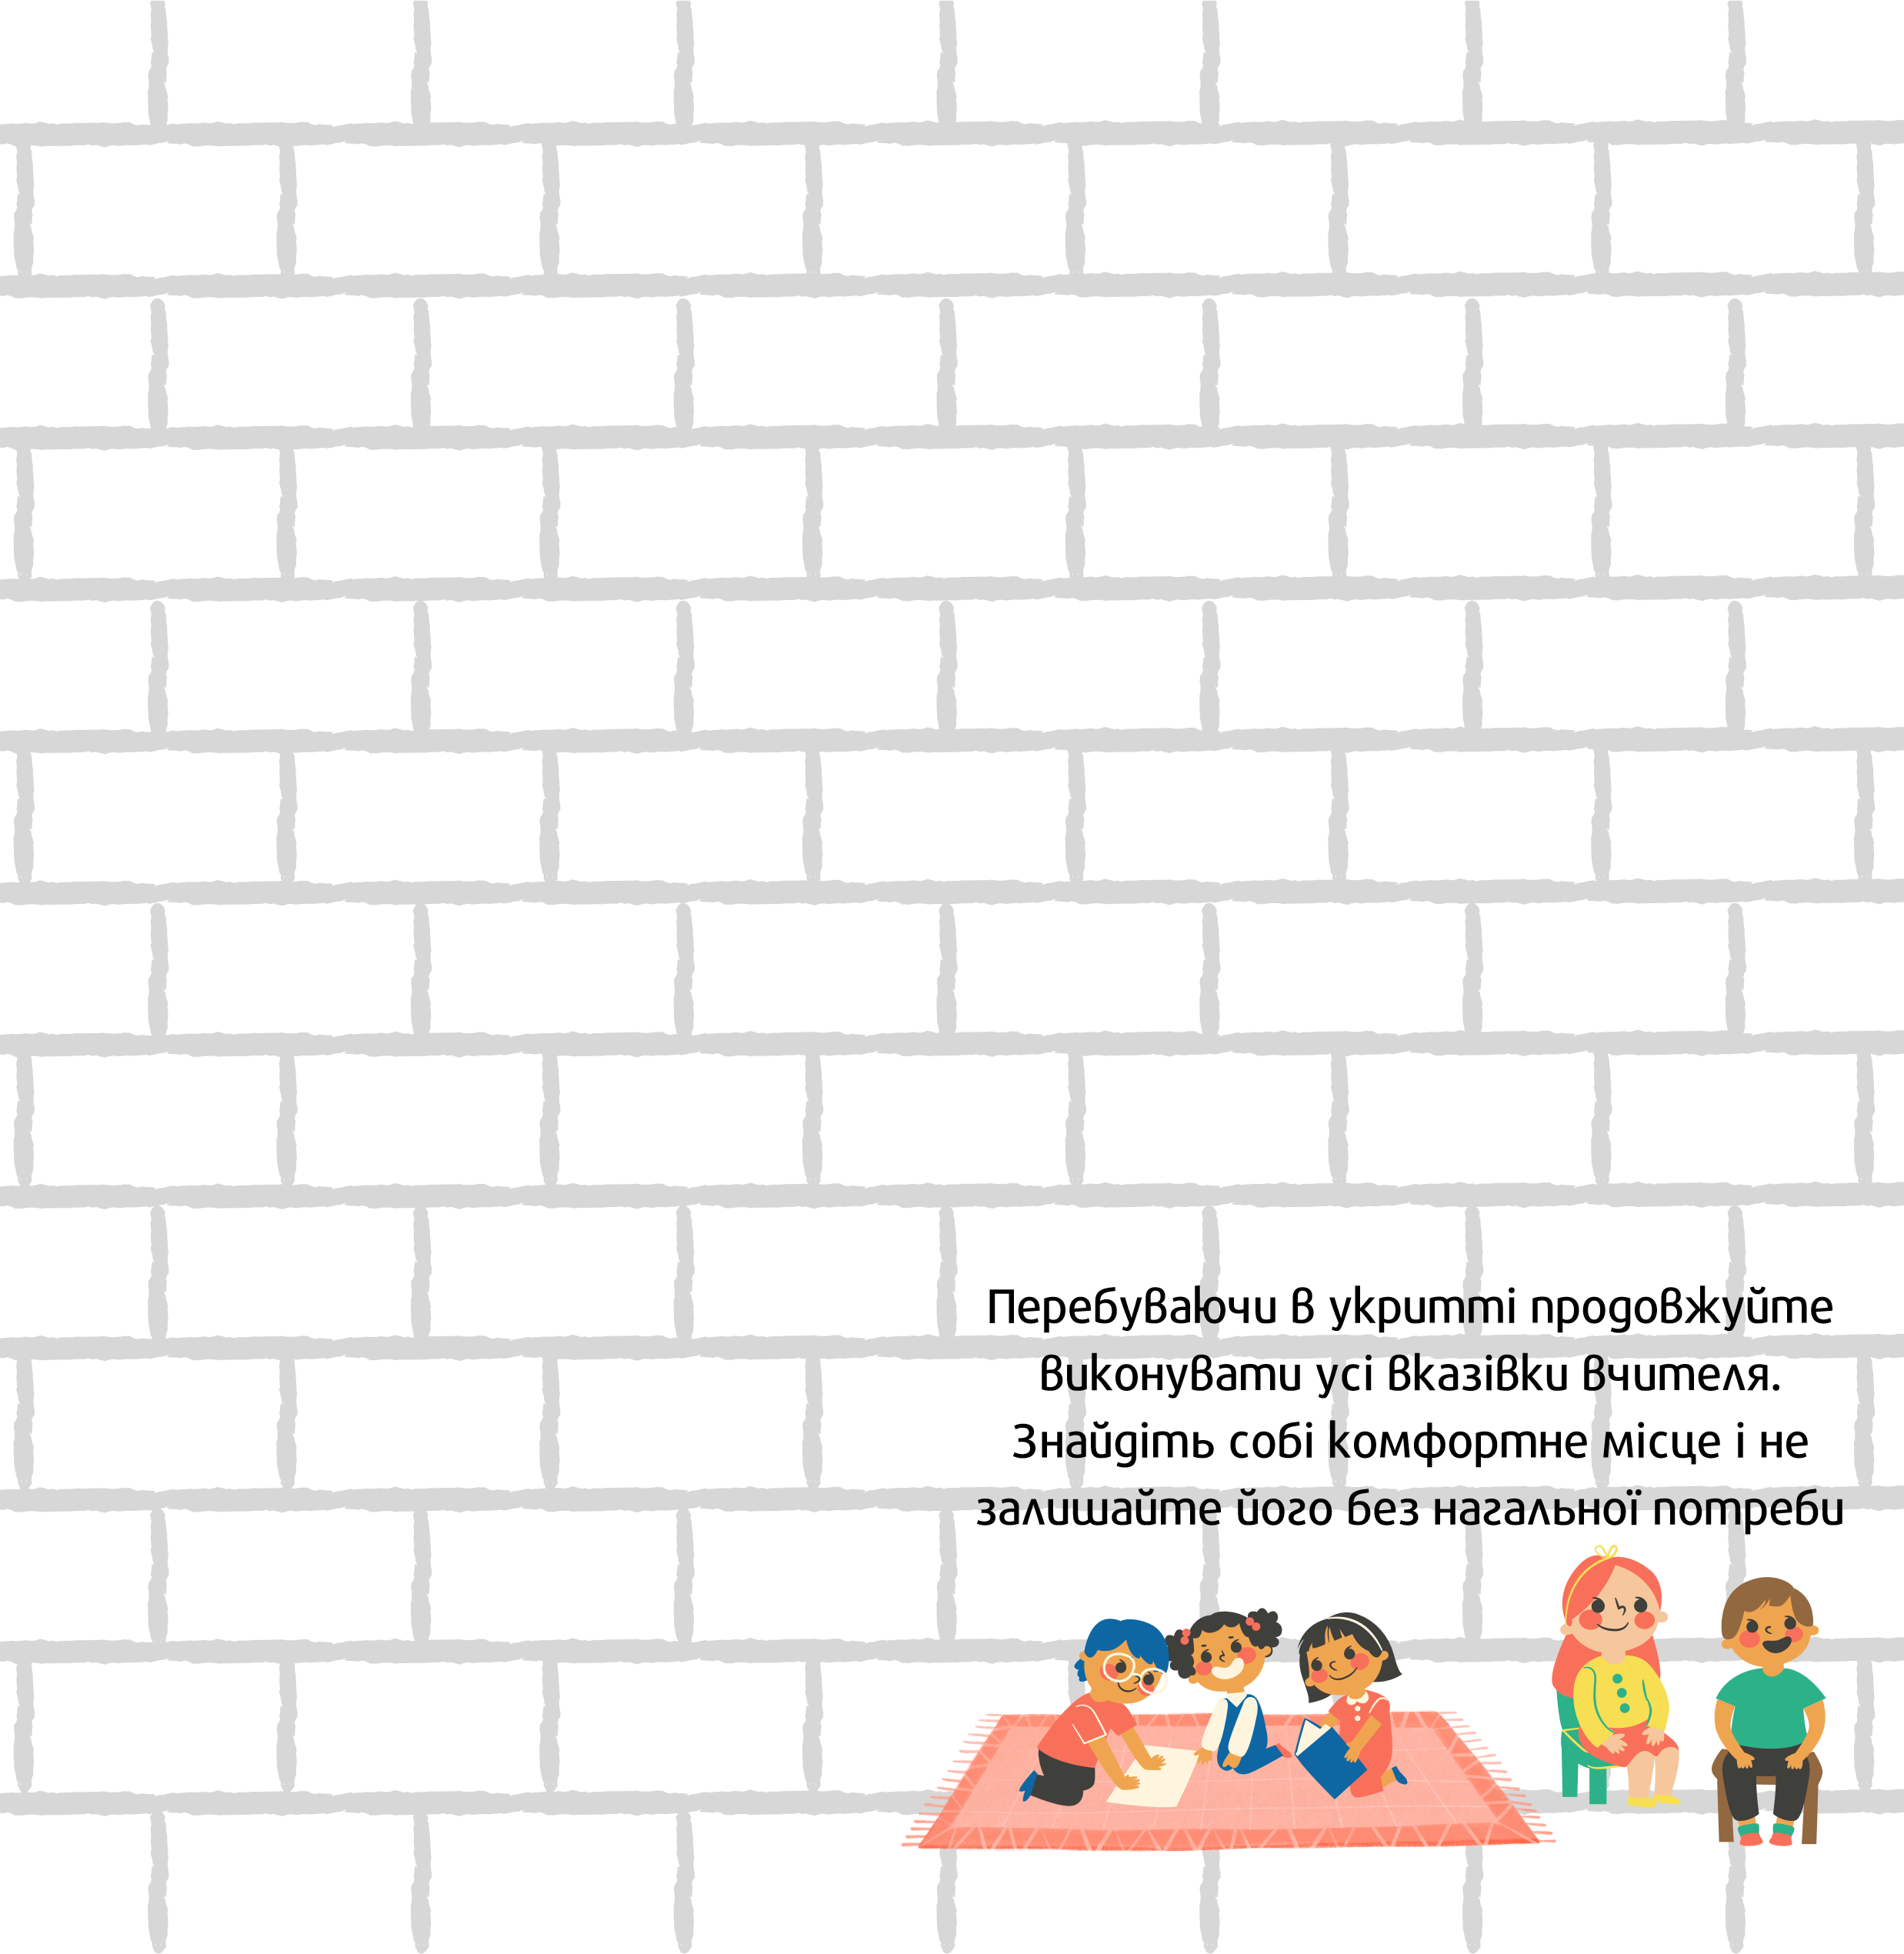
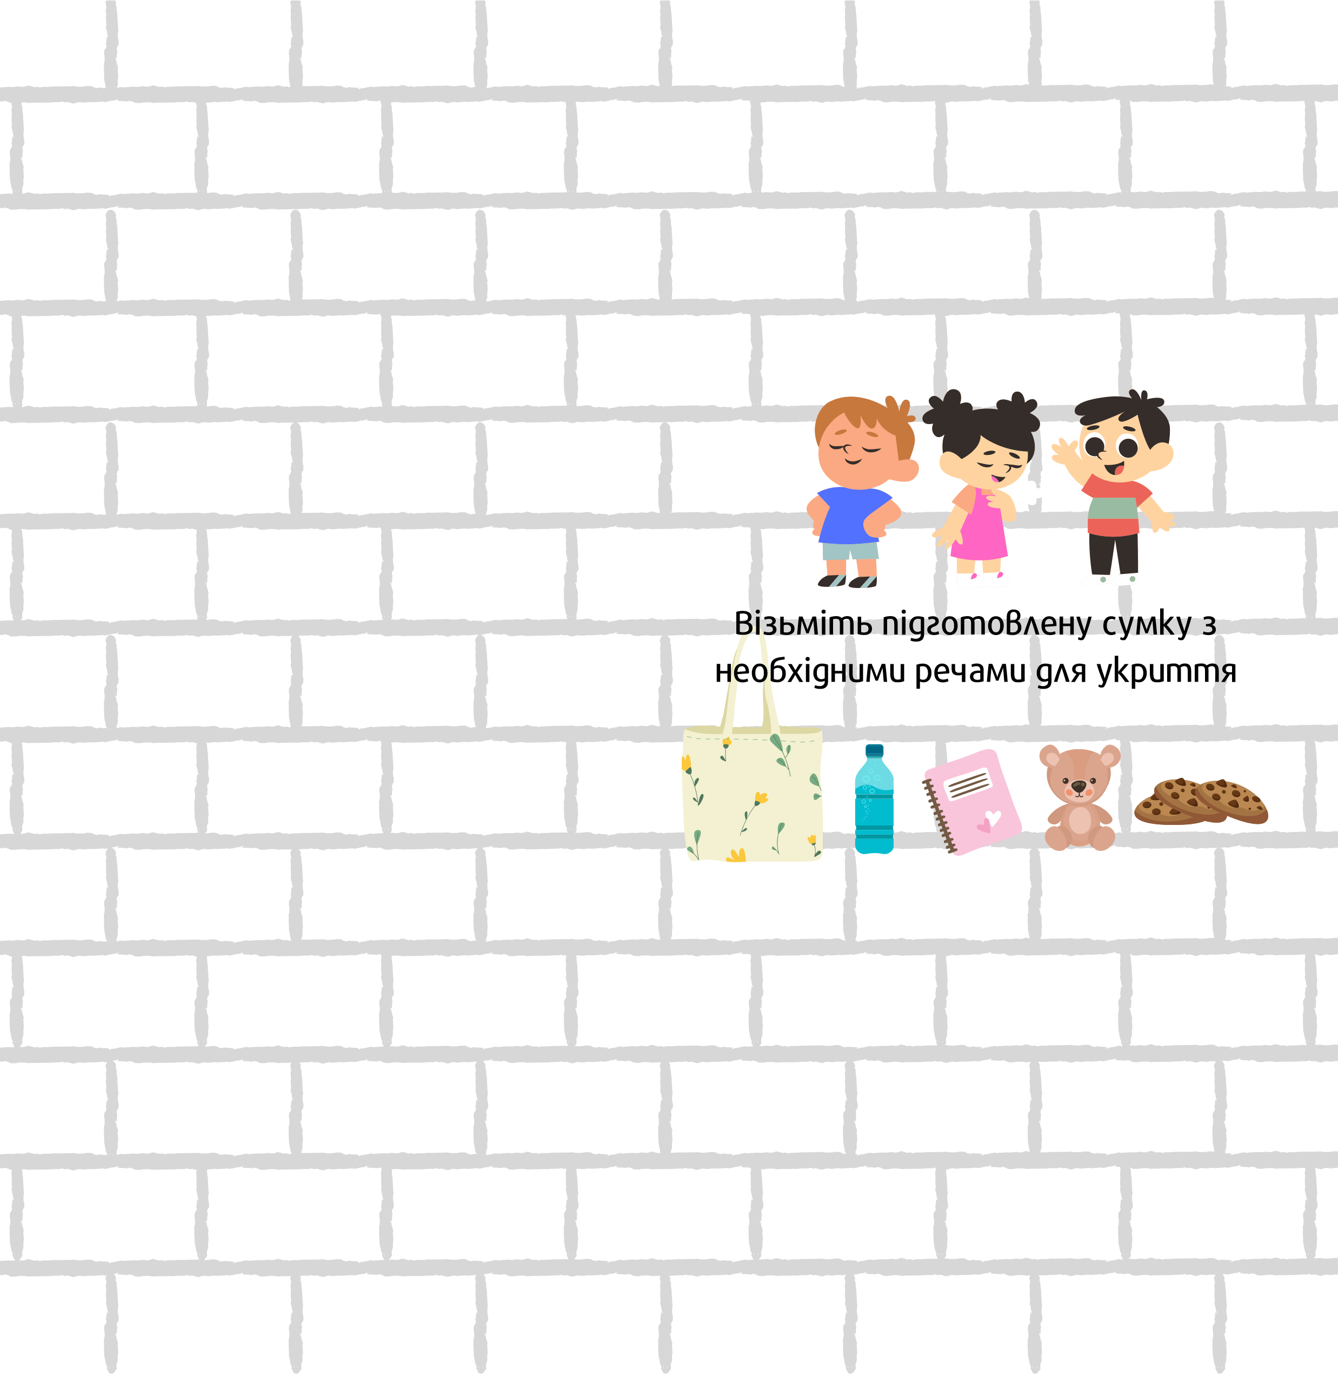
Якщо ви чуєте сигнал "Повітряна Зберігайте спокій та не панікуйте тривога" якомога скоріше знайдіть
свого вчителя і уважно слухайте
його вказівки
Переміщаючись по коридорах
зберігайте тишу. Йдіть один за одним або парами

Перебуваючи в укритті зберігайте

спокій та тишу. Завжди
залишайтеся чемними один до одного

Отримавши команду від вчитель про відбій повітряної тривоги збери всі свої речі, знайди свою пару та приготуйся покинути укриття.
Прибери за собою сміття!

Порядок дій вчителів при отриманні сигналу "Повітряна тривога"
Почувши сигнал оповіщення необхідно організувати переміщення учасників освітнього процесу у супроводі з вчителем або відповідальною особою, яка після завершення небезпеки та оголошення відміни сигналу організує повернення
учасників освітнього процесу до запланованих заходів, а також перевірятиме наявність учнів в укритті та у приміщеннях закладу освіти після завершення небезпеки.
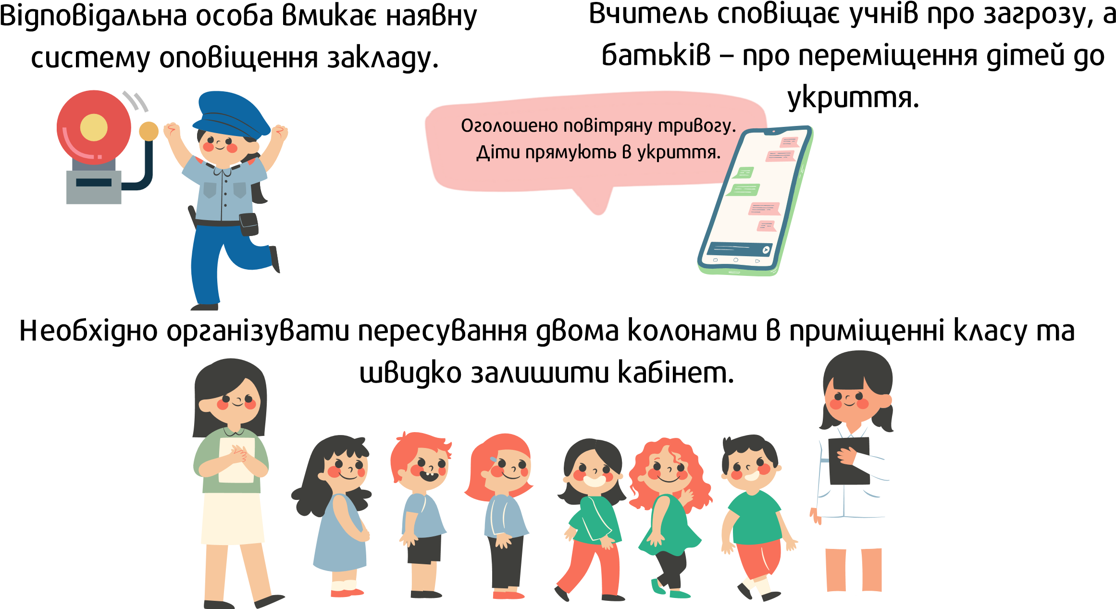
Для супроводу початкових класів можуть бути залученні помічники
Для швидкого надання медичної допомоги має бути залучений медичний працівник

Відповідальні особи після оголошення сигналу оповіщення
мусять перевірити всі приміщення закладу на відсутність у них
У середині захисної споруди відповідальні
учасників освітнього процесу та особи повинні допомогти учасникам
працівників закладу, по завершенню освітнього процесу швидко та спокійно
перевірки прямувати до зайняти місця.
найближчого укриття.
Вміст "тривожної торбинки" дитини.

Тривожна торбинка учня - це набір необхідних речей дитини для
перебування в укритті школи на випадок оголошення сигналу "Повітряна тривога"

Тривожна торбинка - це не загальний ранець учня, а окрема невелика сумка, яка має бути постійно біля дитини.
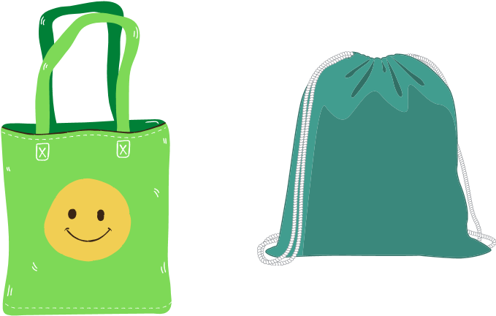

Що покласти?
- Пляшка з водою
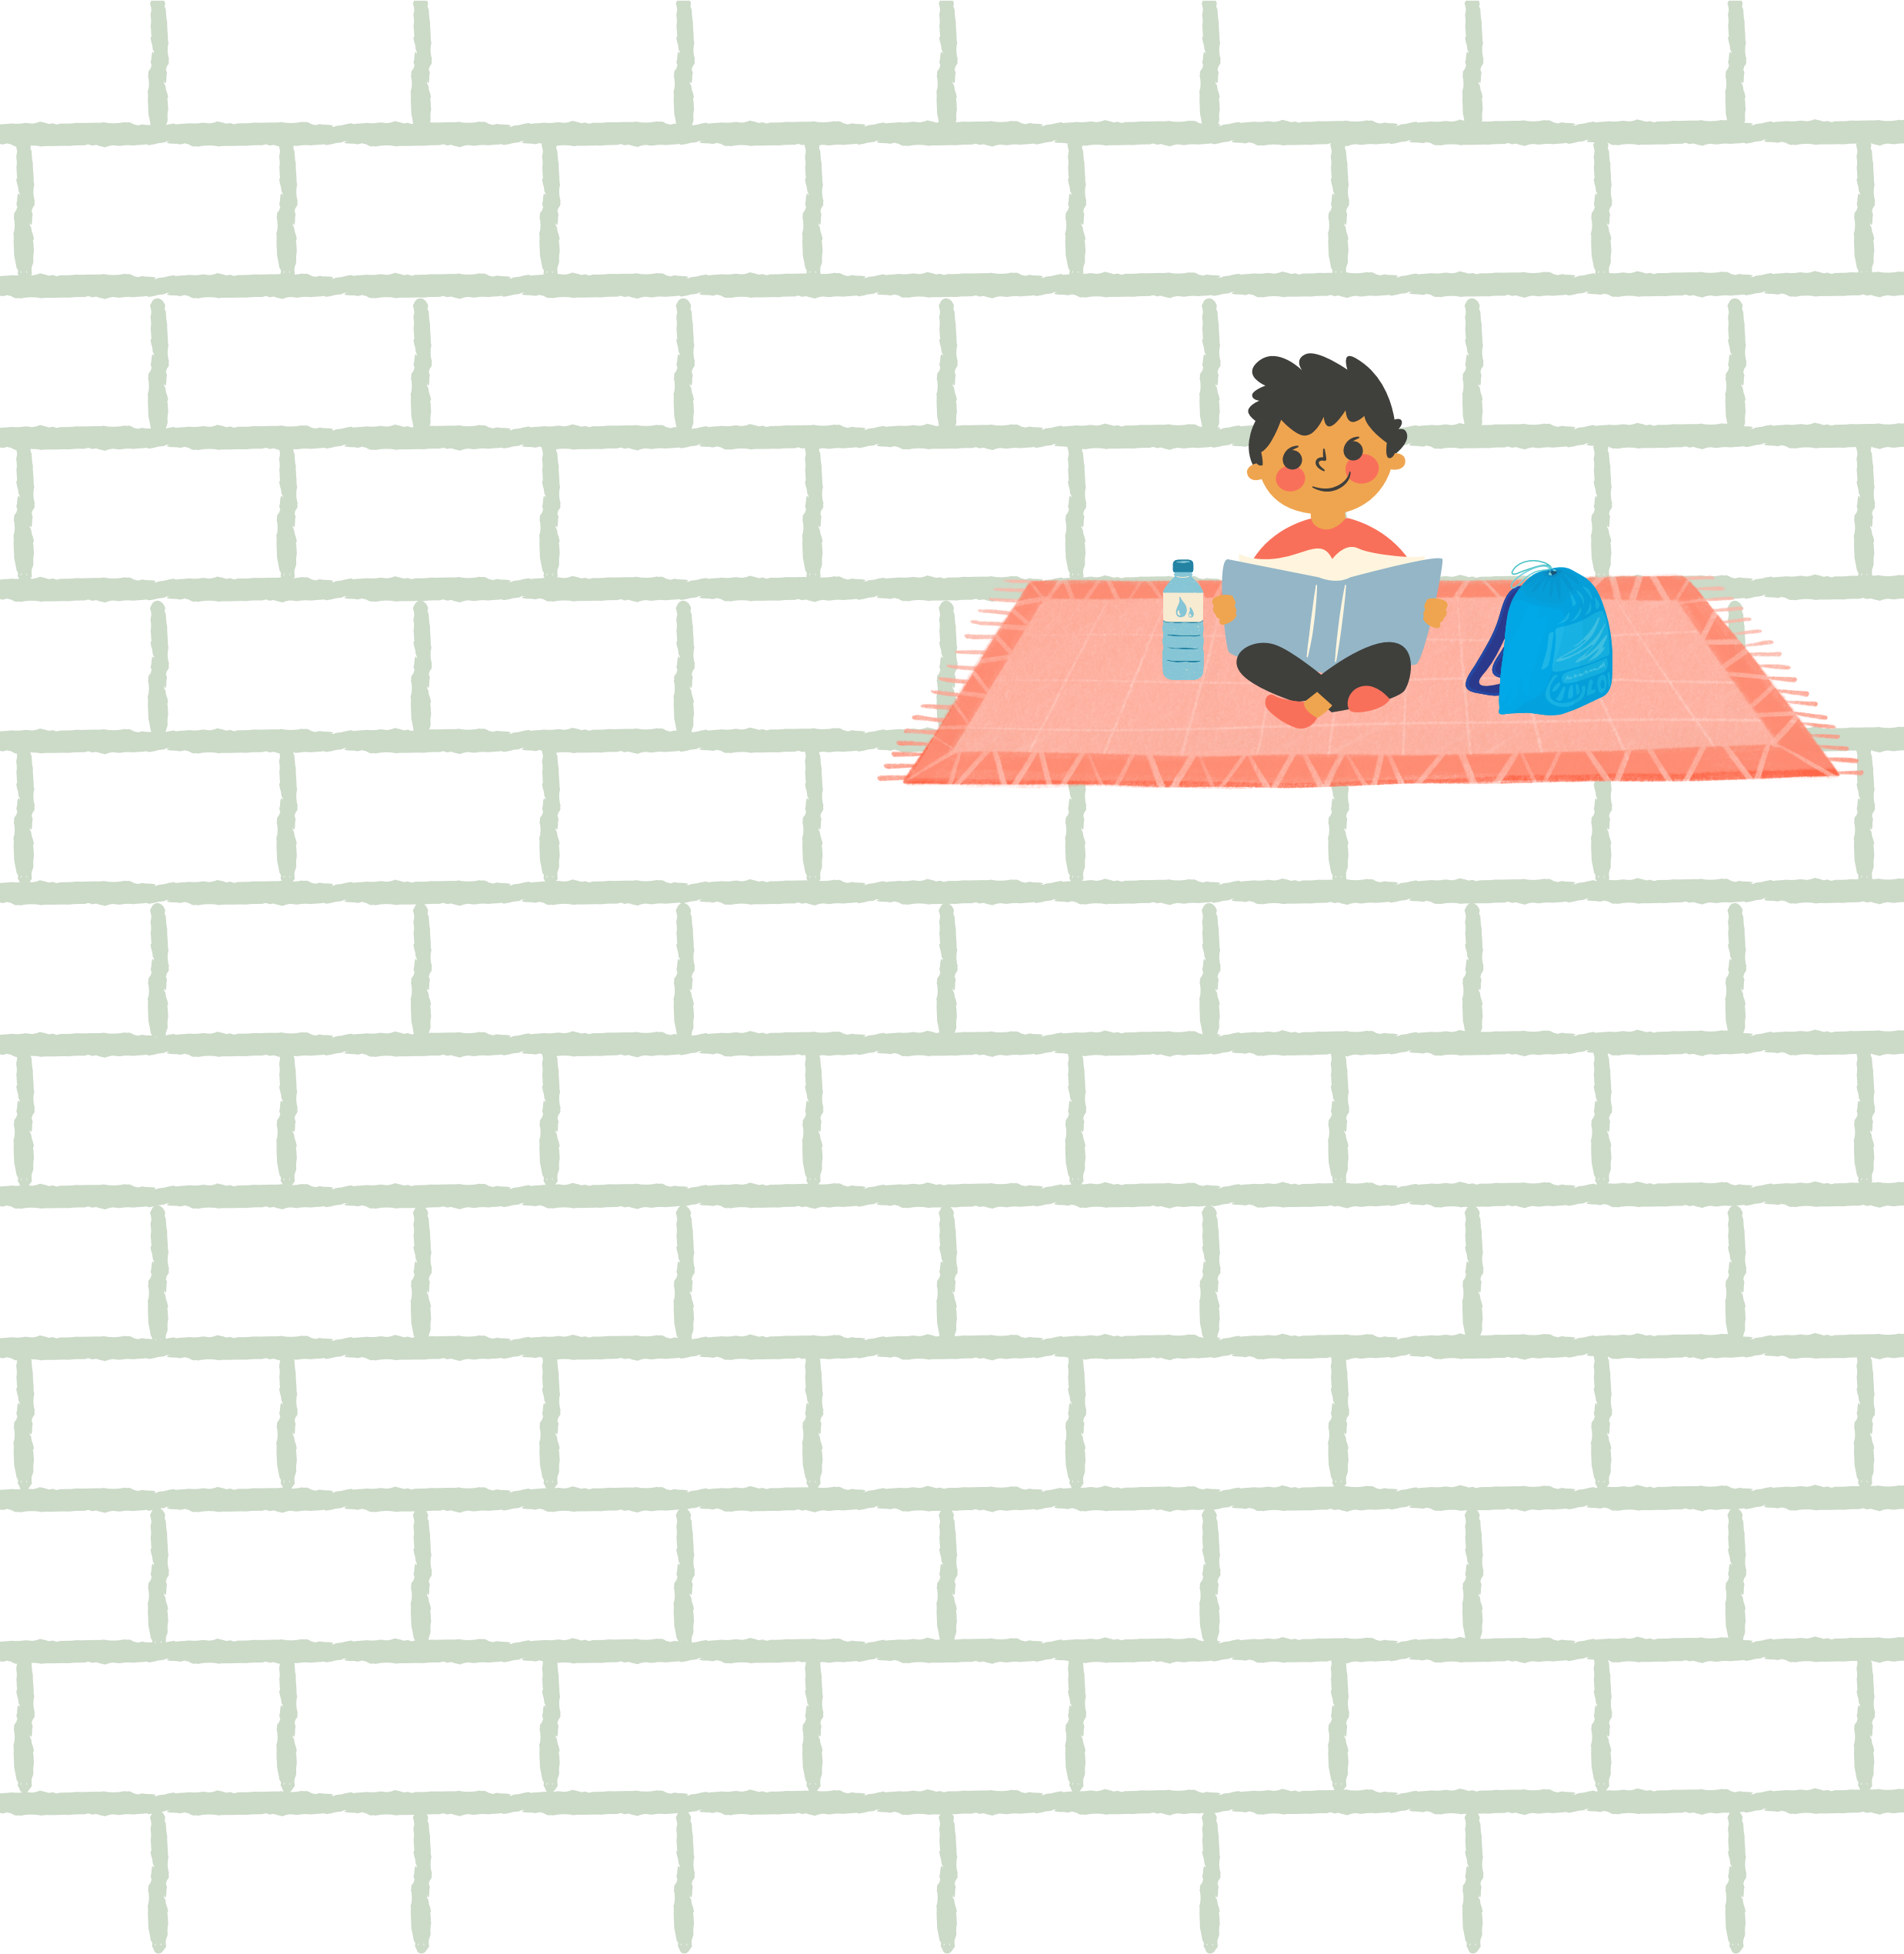
- Галенте печиво/батончики- Ліки + записка від батьків з інструкцією, щодо застосування (за необхідністью)
- Засоби гігієни (серветки, марлевамаска, носовичок)
- Картка з вказаними даними дитини: П.І.Б, клас, дата народження, адреса проживання, телефон батьків
- Улюблена іграшка або книга
- Зошит та ручка
- Теплий светр

Порядок дій учнів під час дистанційного навчання при отриманні сигналу "Повітряна тривога"
Зберігайте спокій. Повідомте учителя, що у вашому місті
оголошено сигнал «Увага всім! Повітряна тривога».
Вийдіть з конференції онлайн уроку та за
потреби вимкніть свій
комп’ютер / ноутбук.
Прямуйте до безпечного місця, яке встановлене за правилами вашої родини.
Після сигналу «Відбій тривоги» повертайтесь до навчання згідно розкладу вашого класу.
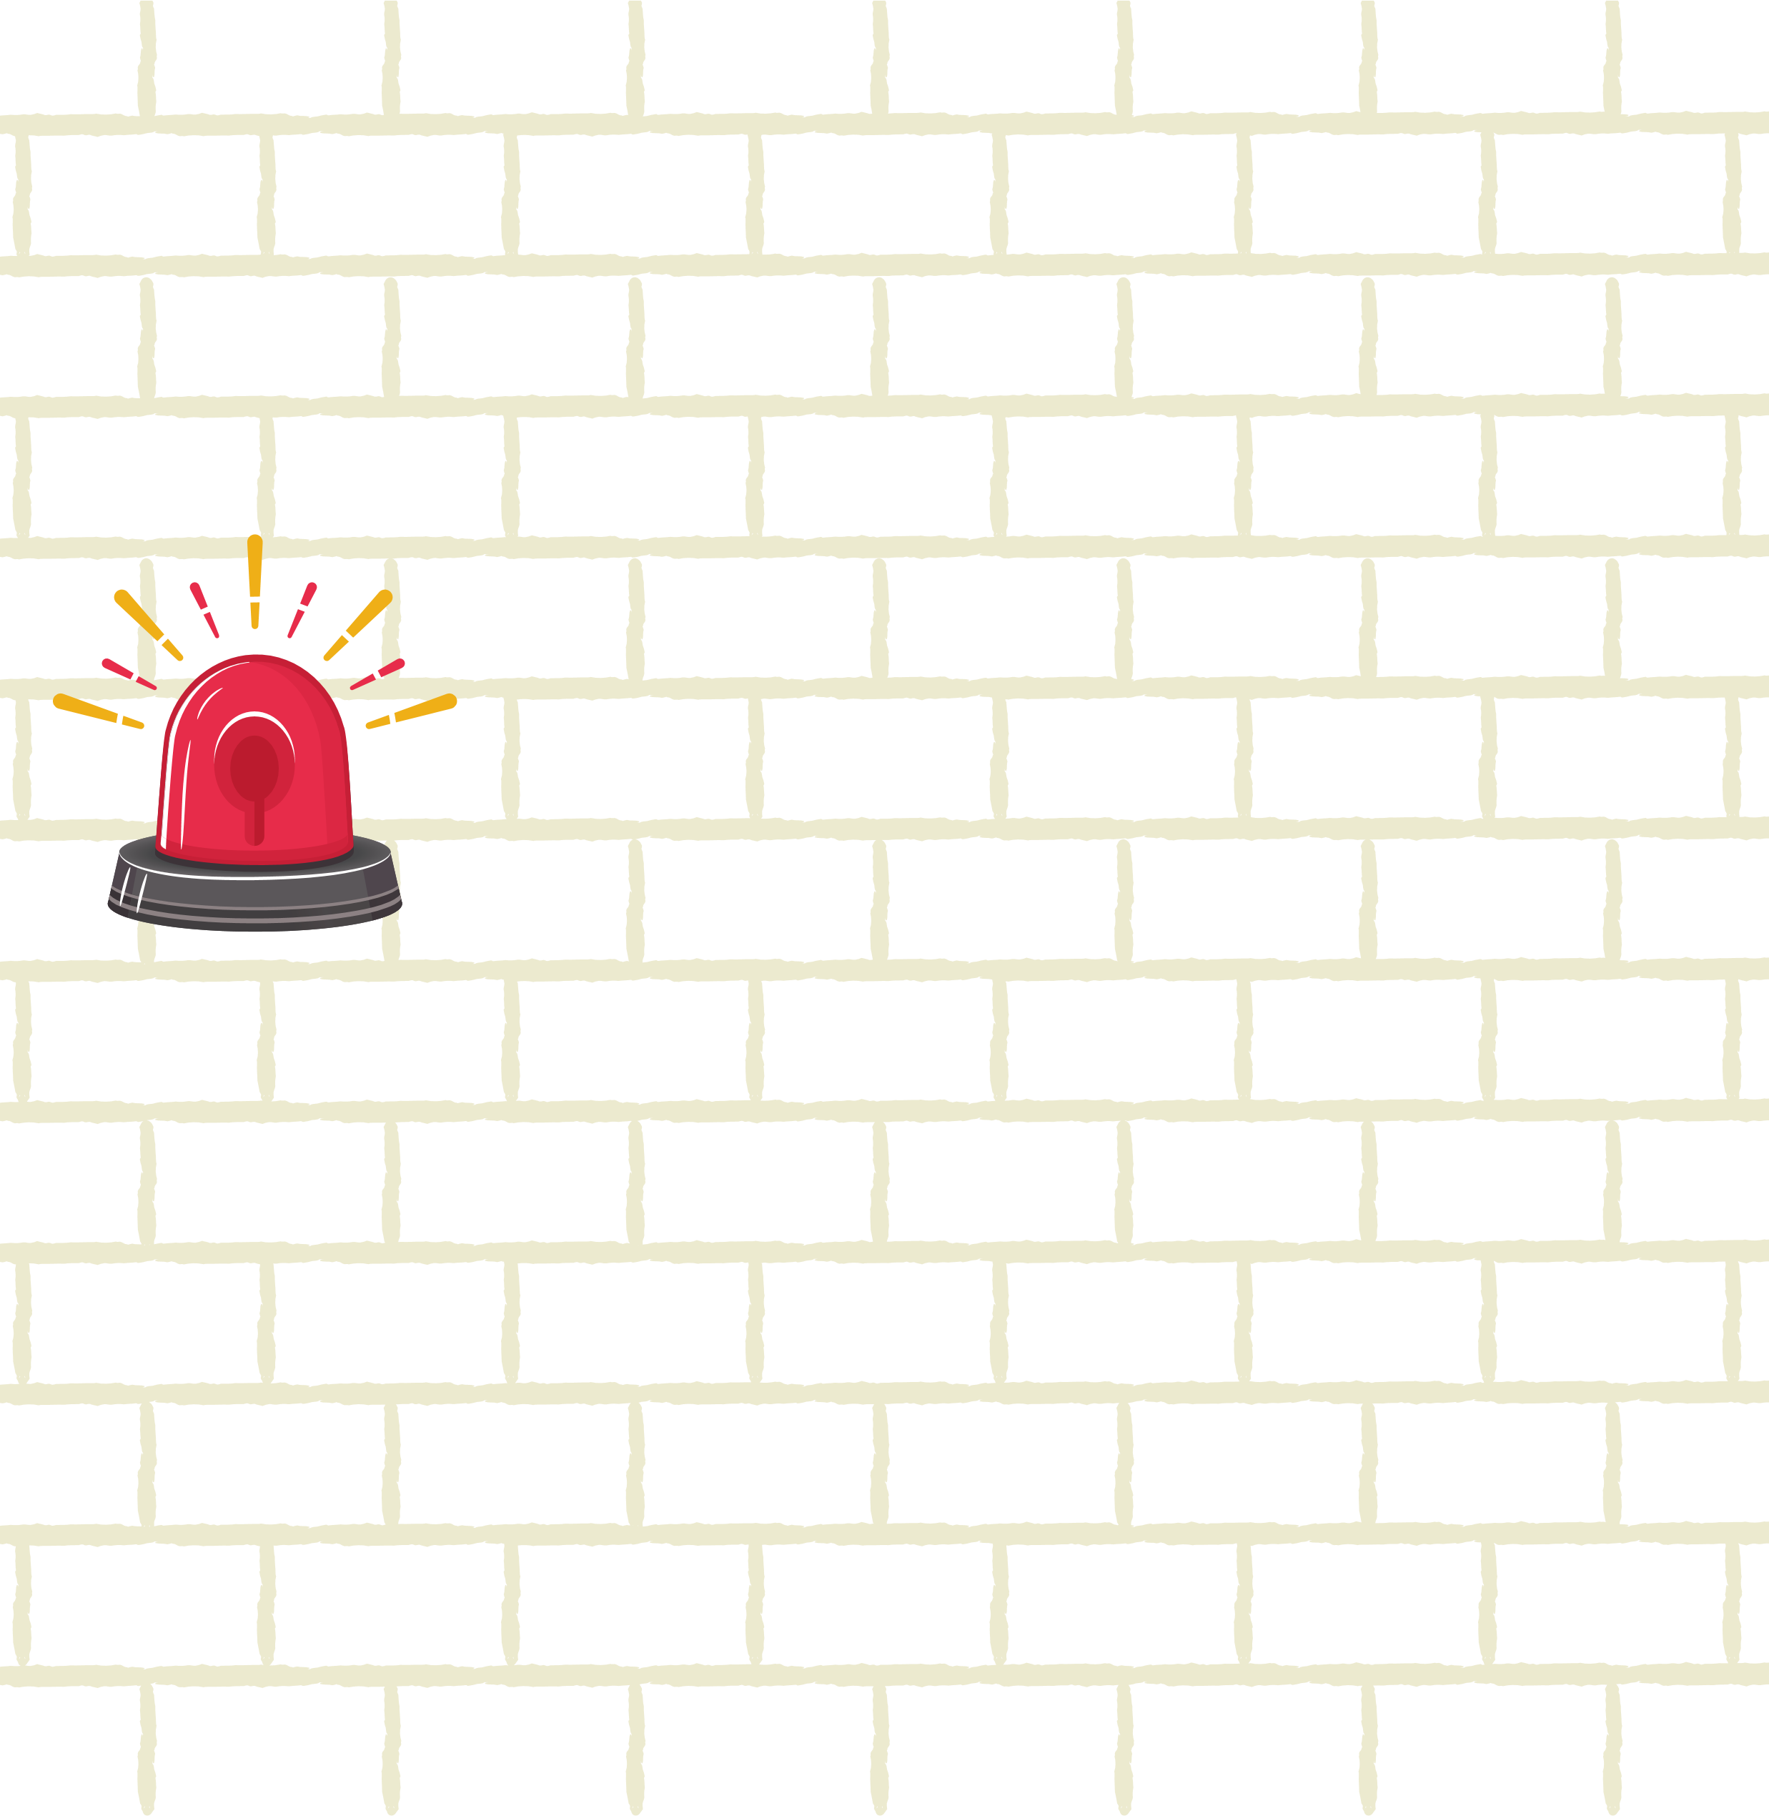
Порядок дій вчителів під час дистанційного навчання при отриманні сигналу "Повітряна тривога"
Зберігайте спокій. Усно повідомте учням, що у вашому місті оголошено сигнал «Увага всім! Повітряна тривога».
Повідомте учням, що ваш урок буде перервано, тому що ви прямуєте до безпечного місця.
Акцентуйте увагу учнів фразою «Якщо у вашому місті також звучить сигнал
«тривоги» прямуйте до безпечного місця, яке встановлене за правилами вашої родини».
Перш ніж вийти з онлайн конференції повідомте учням, що уроки буде продовжено за розкладом після сигналу «Відбій тривоги».

Дочекайтесь щоб усі учні, які
є слухачами уроку, зрозуміли ваші дії та вийшли з онлайн зв’язку.

При переміщенні до укриття я:
Слухаюсь вчителя
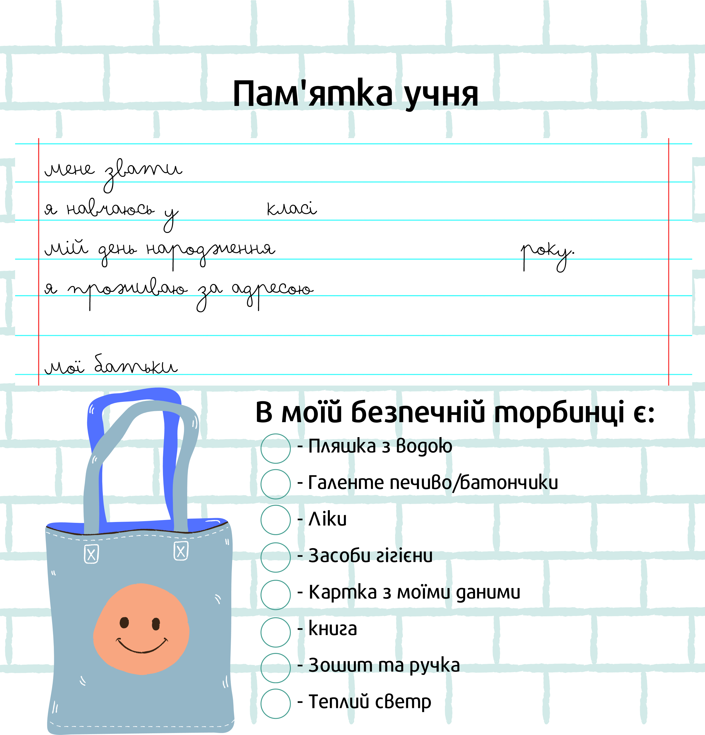

Не панікую
Не розмовляю
Не штовхаюсь
Не біжу

